Załącznik nr 7 do OPZ

Dodatkowe informacje ogólne dot. Ubezpieczonego

- Informacje dotyczące Zamawiającego

Podstawowy przedmiot działalności:
- 38.21. Z, OBRÓBKA I USUWANIE ODPADÓW INNYCH NIZ NIEBEZPIECZNE

Przedmiot pozostałej działalności przedsiębiorcy
- 38.11.Z, ZBIERANIE ODPADÓW INNYCH NIZ NIEBEZPIECZNE
- 38.32.Z, ODZYSK SUROWCÓW Z MATERIAŁÓW SEGREGOWANYCH
- 39.00.Z, DZIAŁALNOSC ZWIAZANA Z REKULTYWACJA I POZOSTAŁA DZIAŁALNOSC USŁUGOWA ZWIAZANA Z GOSPODARKA ODPADAMI
- 71.20.B, POZOSTAŁE BADANIA I ANALIZY TECHNICZNE
- 46.77.Z, SPRZEDAZ HURTOWA ODPADÓW I ZŁOMU
- 35.11. Z, WYTWARZANIE ENERGII ELEKTRYCZNEJ
- 35.13. Z, DYSTRYBUCJA ENERGII ELEKTRYCZNEJ
- 35.14. Z, HANDEL ENERGIA ELEKTRYCZNA
- 20.15. Z, PRODUKCJA NAWOZÓW I ZWIĄZKÓW AZOTOWYCH

Udziałowcy Spółki
Lp. | Wspólnik | Wartość udziałów | Procent udziałów | Ilość udziałów
1. | Miasto Siedlce | 2 228 500 | 68,289 % | 44 570
2. | Miasto Sokołów Podlaski | 500 000 | 15,322 % | 10 000
3. | Gmina Siedlce | 426 000 | 13,054 % | 8 520
4. | Gmina Suchożebry | 62 500 | 1,915 % | 1 250
5. | Gmina Zbuczyn | 22 850 | 0,700 % | 457
6. | Gmina Wiśniew | 15 500 | 0,475 % | 310
7. | Gmina Paprotnia | 8 000 | 0,245 % | 160
 | RAZEM | 3 263 350 | 100% | 65 267
 | Kapitał Zakładowy | 3 724 500

Wysokość sprzedaży w ramach działalności podlegającej ubezpieczeniu
Wysokość planowanego przychodu na 2018r: 18 800 000,00,
Wysokość planowanego przychodu na 2017r: 18 500 000,00, zysk ok. 1.000.000
Wysokość przychodu na 2016r: 18 000.000,00PLN, zysk 3.000 000,00 zł

Ilość pracowników: 113
Praca:
Biuro w Siedlcach 1-zmianowa , 5 dni w tygodniu
Zakład w Woli Suchożebrskiej 2-zmianowa, 6 dni w tygodniu

- Zabezpieczenia:
Zakład w Woli Suchożebrskiej : dozór 24h, place monitorowane, w godzinach nocnych 21,00 – 7,00 obchód całego zakładu przez wartowników co 2h z elektronicznymi rejestratorami obchodu. Teren zakładu ogrodzony i oświetlony w porze nocnej. Wjazd zabezpieczony przez szlaban

Zabezpieczenia p-pożarowe
W trakcie budowy zbiornik p-poż. o pojemności 300 m³ o wymiarach 17X13. Planowane zakończenie inwestycji 22.12.2017r. Ponadto posiadamy w rezerwie drugi zbiornik o pojemności 50 m³.
W załączniku nr 1 do OPZ podano zabezpieczenia występujące w poszczególnych budynkach są to hydranty, SUG-i, kurtyna wodna, gaśnice ręczne, system monitorujący, czujki p-poż.
Systemy przeciwpożarowe z poszczególnych budynków zostały spięte Masterem w portierni, wszystkie alarmy jakie wykryją czujki na którymkolwiek obiekcie są monitorowane i rejestrowane na wydruku.

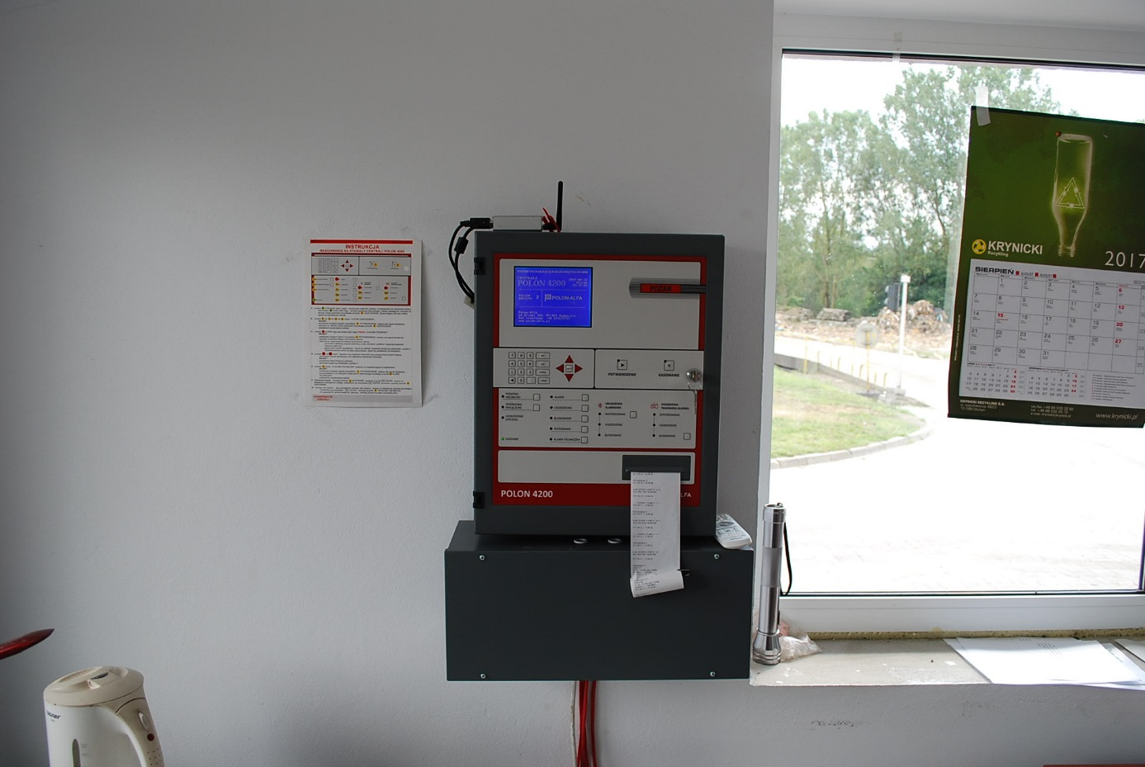

- Informacje dotyczące składowiska odpadów:
1. Lokalizacja: Zakład w Woli Suchożebrskiej ul. Sokołowska 2 08-125 Suchożebry
Przy trasie DK 63 Siedlce – Sokołów Podlaski.
Odległość granicy składowiska od:
a. obszarów mieszkalnych: wieś Wola Suchożebrska – 0,5km
b. cieków wodnych: rzeka Liwiec – 2 km
c. stref ochronnych ujęć wodnych: ujęcie Sekuła I miasto Siedlce
d. zbiorników wodnych: brak
e. obszarów rolniczych: łąki, pola poza otuliną zakładu – 0,5 km
f. obszarów miejskich: Siedlce – 9 km
g. innych przedsiębiorstw: Prefabet – 5 km
h. obszaru Natura 2000: ok 2 km – wzdłuż rzeki Liwiec

2. Rodzaje uszczelnień składowiska: geomembrana z tworzywa sztucznego o grubości 2 mm
3. Prowadzona jest regularna kontrola w zakresie:
a. stanu wód opadowych na terenie składowiska
b. poziomu wód podziemnych w otworach obserwacyjnych
c. wielkości przepływu wód powierzchniowych
d. substancji i parametrów wskaźnikowych w wodach powierzchniowych, odciekowych, podziemnych
4. Na składowisku funkcjonuje system drenażu. Część odcieków jest rozdeszczowana na czaszy składowiska a nadmiar odbierany jest przez Miejską Oczyszczalnię Ścieków w Siedlcach na podstawie podpisanej umowy.

Charakterystyka składowiska odpadów

Składowisko
Prawnym właścicielem składowiska jest Zakład Utylizacji Odpadów Sp. z o.o. z siedzibą w Siedlcach.
Składowisko odpadów innych niż niebezpieczne i obojętne powstało w 1986 r. na terenie wyeksploatowanego wyrobiska piasku. Zlokalizowane zostało w Woli Suchożebrskiej, Gmina Suchożebry, powiat siedlecki, województwo mazowieckie na podstawie decyzji nr 2/82 z dnia 10.02.1982 r. o ustaleniu lokalizacji inwestycji budowlanej, wydanej przez Urząd Wojewódzki w Siedlcach. Zajmuje powierzchnię ponad 12 ha, z czego około 6,2 ha stanowi niecka składowiska, która podzielona jest na trzy kwatery. Łącznie objętość składowiska wynosi około 998 000 m³ odpadów. Składowisko jest odgazowane wyposażone w Moduł Pompująco Regulujący wraz z pochodnią do spalania gazu i jednostkę kogeneracyjną do produkcji energii elektrycznej . Teren składowiska jest ogrodzony, otoczony pasem zieleni.

Sortownia
Wybudowanie w sierpniu 2007 r. sortowni odpadów miało znaczący wpływ na poprawę stanu gospodarki odpadami w Zakładzie. Zgodnie z obowiązującym pozwoleniem zintegrowanym wybudowany obiekt sortowni odpadów ma:
- linię sortowniczą odpadów zmieszanych o przepustowości około 50 000 Mg/rok,
- linię sortowniczą odpadów pochodzących z selektywnej zbiórki o przepustowości około 10 000 Mg/rok.
- Przebudowa sortowni w 2015 r.

Kompostownia
W sierpniu 2007 roku oddano do użytku plac do pryzmowego kompostowania odpadów o powierzchni 5.000m². Kompostownia posiada niezbędną infrastrukturą, w tym drogi dojazdowe, odwodnienie, zbiorniki na odcieki z przepompownią, instalacją elektryczną, wodociągową, teletechniczną i akpia oraz zagospodarowanie terenu w postaci pasa zieleni.
Zgodnie z projektem inwestycyjnym przepustowość wynosi co najmniej 1700 Mg rocznie wkładu biologicznego do produkcji kompostu. Opracowana wstępna technologia kompostu zakłada, że wkładem przy jego produkcji mogą być: ustabilizowane osady pościekowe, materiał biologiczny zgromadzony w postaci odpadów ulegających biodegradacji i odpady biodegradalne wysegregowane w sortowni odpadów oraz słoma.

Reaktory MBP- Mechaniczno- biologicznego przetwarzania odpadów.
Frakcja podsitowa kierowana jest do reaktorów w których przechodzi proces stabilizacji, po stabilizacji stabilizat jest przetrzymywany na placu dojrzewania stabilizatu, łącznie w ciągu roku stabilizujemy ok- 25 000 Mg . Po czym kierujemy go na składowisko.

Zakład w Woli Suchożebrskiej posiada status Regionalnej Instalacji Przetwarzania Odpadów Komunalnych (RIPOK ).
Działalność RIPOK regulują pozwolenia zintegrowane:
- Decyzja Nr 53/16/PZ.Z z dnia 19 kwietnia 2016 r. (instalacja do kombinacji odzysku
i unieszkodliwiania odpadów)
- Decyzja Nr 97/16/PZ.Z z dnia 18 lipca 2016 r. (instalacja do składowania odpadów)
Punkt Selektywnego Zbierania Odpadów Komunalnych.
PSZOK, czyli punkt selektywnego zbierania odpadów komunalnych stanowić będzie integralną część zorganizowanego systemu gospodarki odpadami komunalnymi w RIPOK w Woli Suchożebrskiej i na terenie Gminy Suchożebry.
PSZOK przyjmował będzie nieodpłatnie odpady selektywnie zebrane, zgodnie z obowiązującymi przepisami art. 3 ust. 2. pkt 6. Ustawy z 13.09.1996 r. takie jak: zużyty sprzęt elektryczny i elektroniczny, oleje, rozpuszczalniki, farby, lakiery, opakowania po środkach ochrony roślin i inne, odpady wielkogabarytowe (dywany, meble), odpady zielone, opony, gruz, odpady z remontów, opakowania z papieru, metalu, tworzyw sztucznych, szkło, opakowania wielomateriałowe, odpady bio, popiół, baterie czy leki.

W nowym PSZOK-u wiele odpadów otrzyma „drugie życie”. W tym celu zostały przygotowane specjalne stanowiska: rozbiórkowe oraz napraw. Na pierwszym z nich pracownicy będą rozbierać sprzęty na drobniejsze elementy, aby jak najwięcej surowców trafiło do recyklingu. W strefie napraw wykwalifikowani pracownicy będą reperować oddane sprzęty, które następnie znajdą nowych właścicieli.

Widok Zakładu w Woli Suchożebrskiej - Trasa DK 63 Siedlce – Sokołów Podlaski
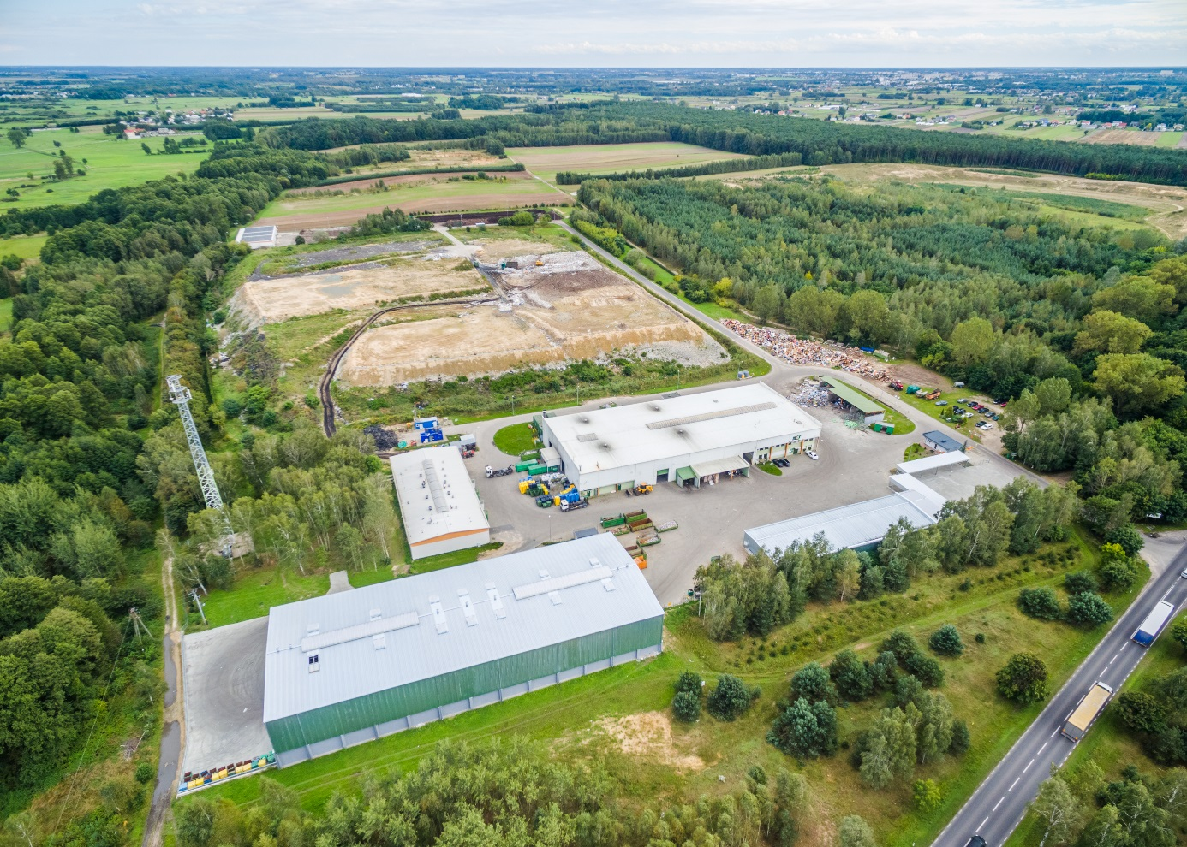

Usytuowanie budynków

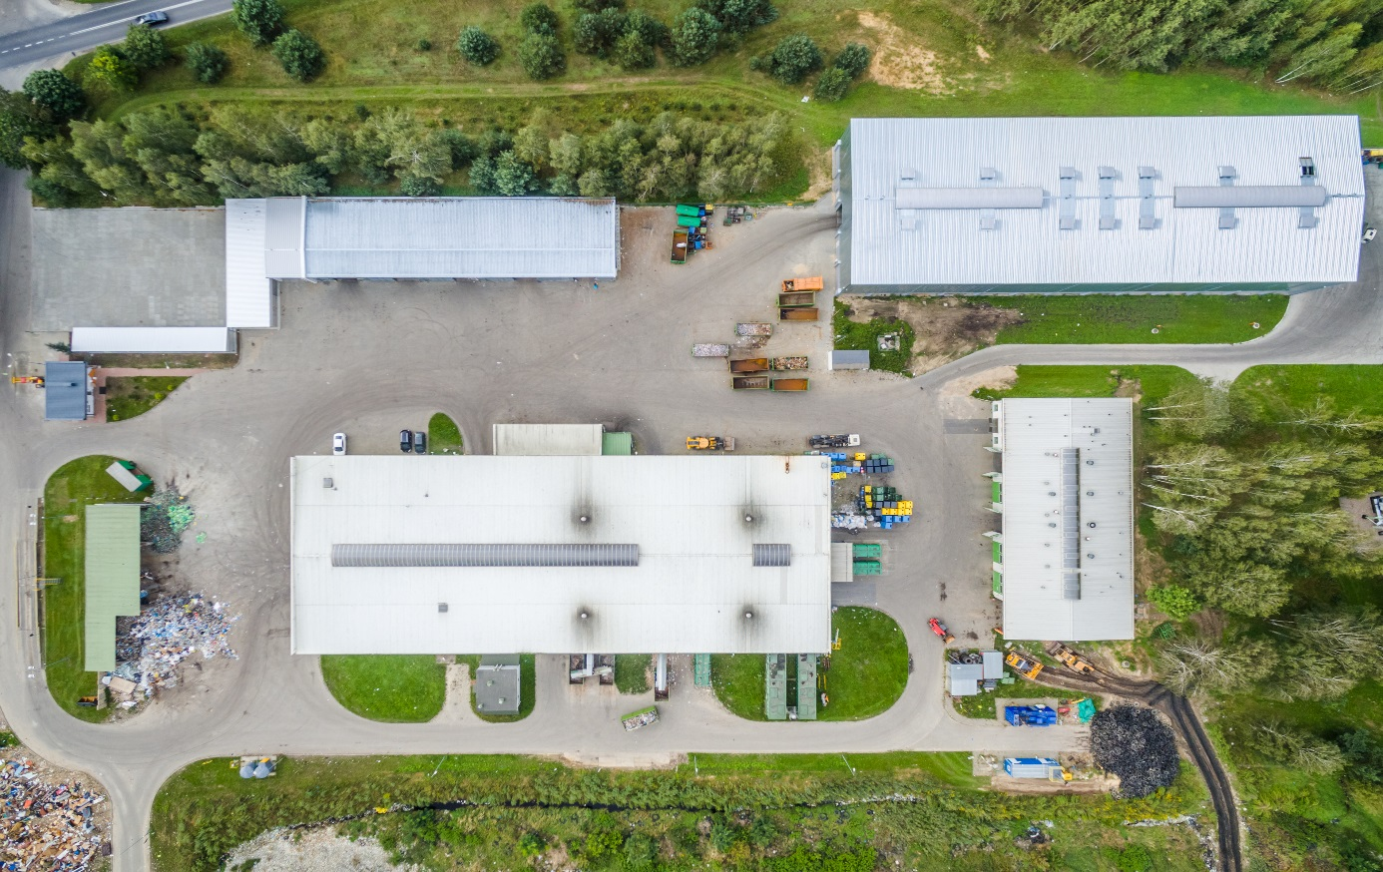

Czasza skladowiska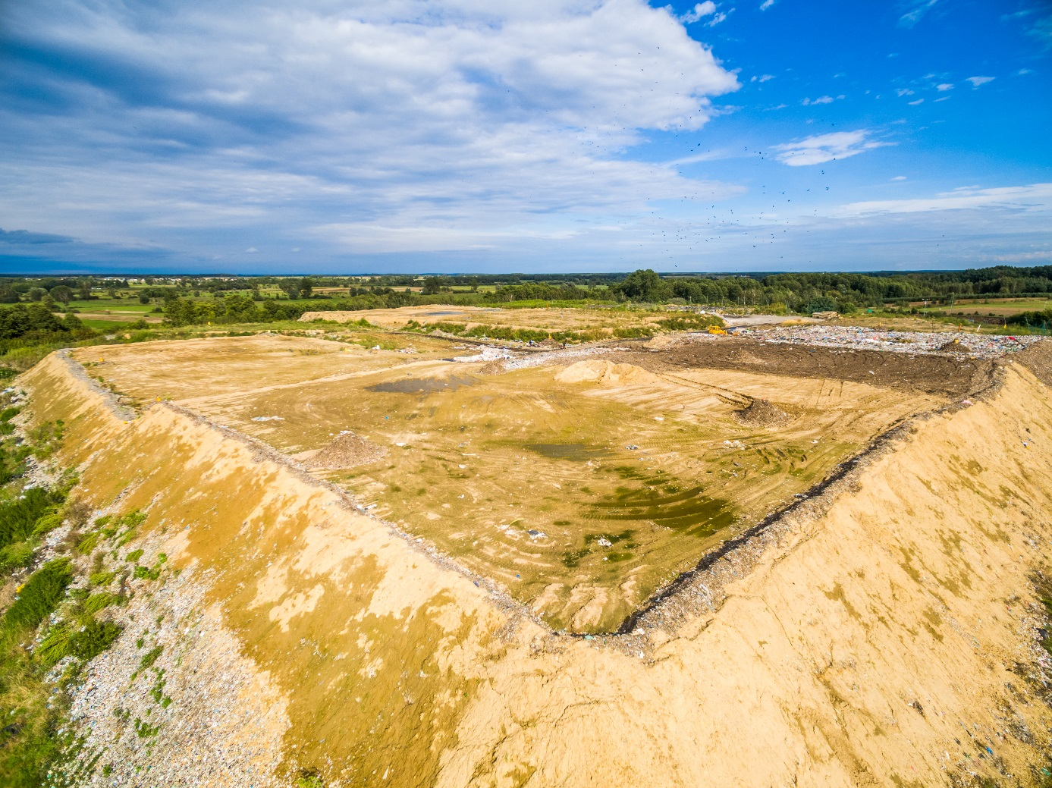
Zdjęcia poglądowe

